LUNDI 23 MARS - Mathématiques

1- Dictée de nombres :

En chiffres | En lettres
 | ……………………………………………………………………
 | ……………………………………………………………………
 | ……………………………………………………………………

2- Problème :
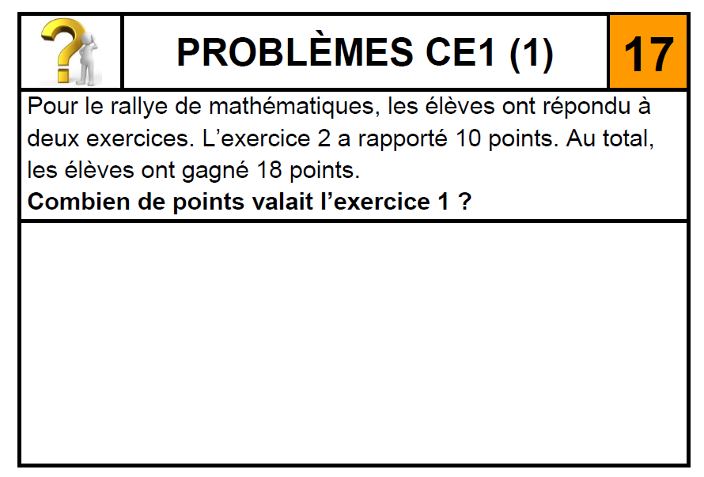
Tu dois résoudre le problème suivant. Mais attention, tu dois écrire le calcul que tu as effectué. Tu dois aussi écrire une phrase réponse afin de répondre à la question posée.
1

